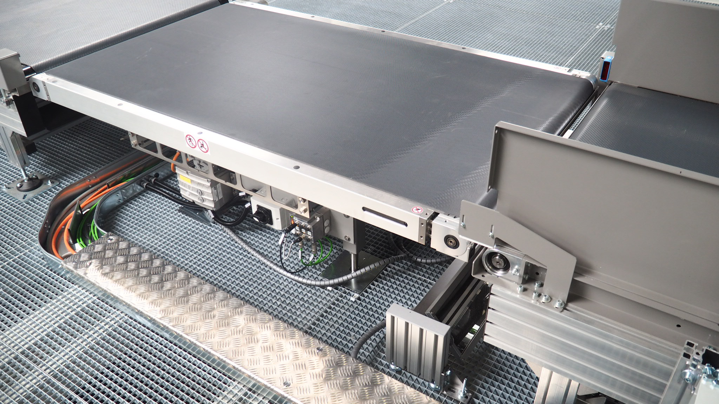

Historique des versions
Version | Date | Rédacteur | Valideur(s) | Modification(s)
V0 | 22/07/2021 | Achraf LAKRAD | Sofiene Mekki | Rédaction complète

Périodicité
Type préventif | Mesure | MO | Durée | Référentiel | Rapport
Périodique | Trimestrielle | 1 | 00h20
Systématique | X | X | X | X | X
Conditionnel | X | X | X | X | X

Equipement |  |  | Production
Arrêt : oui | Dégradé : non |  | Arrêt : oui | Dégradé : non

Moyens d’exécution et pièces de rechange
Outillage / Accessoires | Pièces de rechange
Aspirateur  Chiffons  Outillage standard | Composants de la balance

Documents liés
Titre du document | Référence
Documentation constructrice  Contrôle tolérance | Mode d’emploi EC-M-ML  HP_ACQ_POI_502

Recommandations particulières/Informations

Cette gamme s'applique à une balance statique tous constructeurs.

Règles de sécurité
Le PORT des EPI adaptés est OBLIGATOIRE

 |  |  | 
Vetements de travail | Chaussures de sécurité | Gants anti coupure | Casquette coquée

BALISER la zone de travail, CONSIGNER l'équipement ou la machine ou l'armoire électrique dans les règles de l’art.

Risques liés à l’intervention
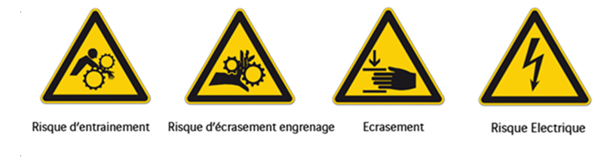
Étape 1 : Contrôles auditifs et visuels
- Passer la ligne en mode maintenance et faire tourner le convoyeur
- Contrôler la présence de tous bruits suspects et corps étrangers coincés sur le système de pesage
- Vérifier visuellement l’état de la bande (centrage, présence d’accroc, jonctions)
- Contrôler le bon fonctionnement de l'indicateur de pesée
- Arrêter la ligne
- Vérifier l’absence de limaille et d'huile au sol

Étape 2 : Vérification du convoyeur

- Mettre hors tension le convoyeur
- Consigner l’équipement
- Nettoyer la bande et décoller les étiquettes
- Vérifier les fixations au sol
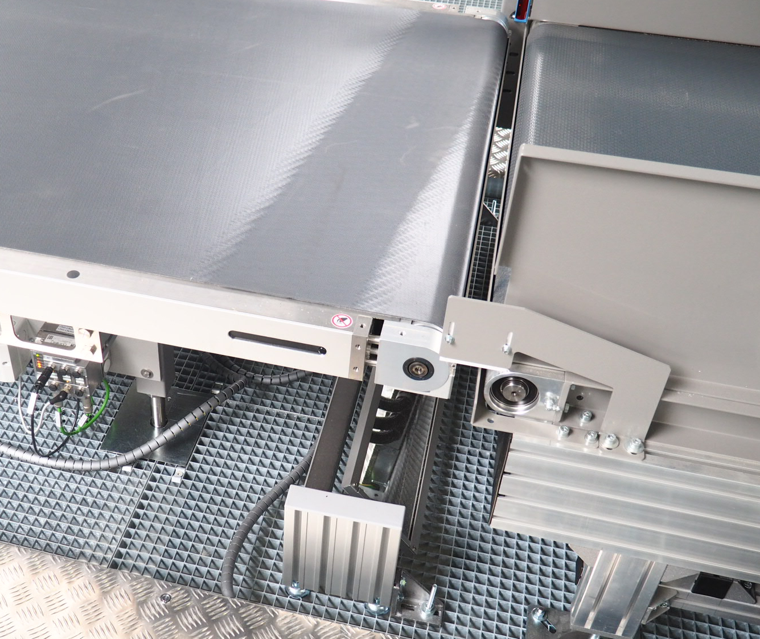
Étape 3 : Vérification entrainement/motoréducteur

- Vérifier l'absence de corps étranger dans le module d'entrainement
- Vérifier l’état de la courroie et poulie

Étape 4 : Contrôles de fin

- Remettre le convoyeur en marche et vérifier son fonctionnement
- Saisir l'intervention en GMAO et planifier une action corrective pour les défauts constatés

